计算机网络技术实践

实验报告
实验名称 _
姓 名___________________实 验 日 期：
学 号___________________实验报告日期：
报 告 退 发： ( 订正 、 重做 )

- 环境（详细说明运行的操作系统，网络平台，网络拓扑图）
命名方式：
网段：
A.B.214.0——代表路由器间，A和B相连的网段
Eg:1.2.214.0——R1与R2相连的网段
A.A.214.0——代表路由器与PC之间，相连的网段f0/0口
Eg:1.1.214.0——R1与PC1网段
主机命名：
A.B.214.1—— 代表Ra与Rb 之间网段,的Ra——即第一位主机号
A.B.214.2——代表Ra与Rb之间网段的 Rb——即第二位主机号
Eg: 2.3.214.1——R2 ， 3.4.214.2——R4
A.A.214.1——快速以太网中的路由器
A.A.214.2——快速以太网中的PC机
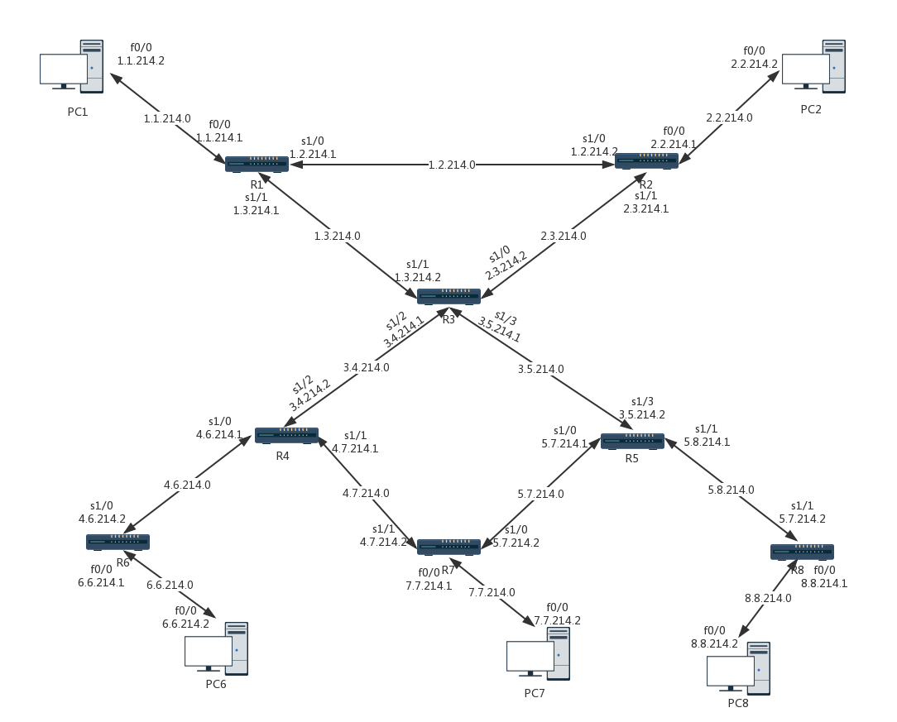
- 实验目的
- ；照着写
- ；

- 实验内容及步骤（包括主要配置流程，重要部分需要截图）
写配置过程+截图（核心部分）
--------------------------rip-------------------------
对路由器的配置,以R1为例：
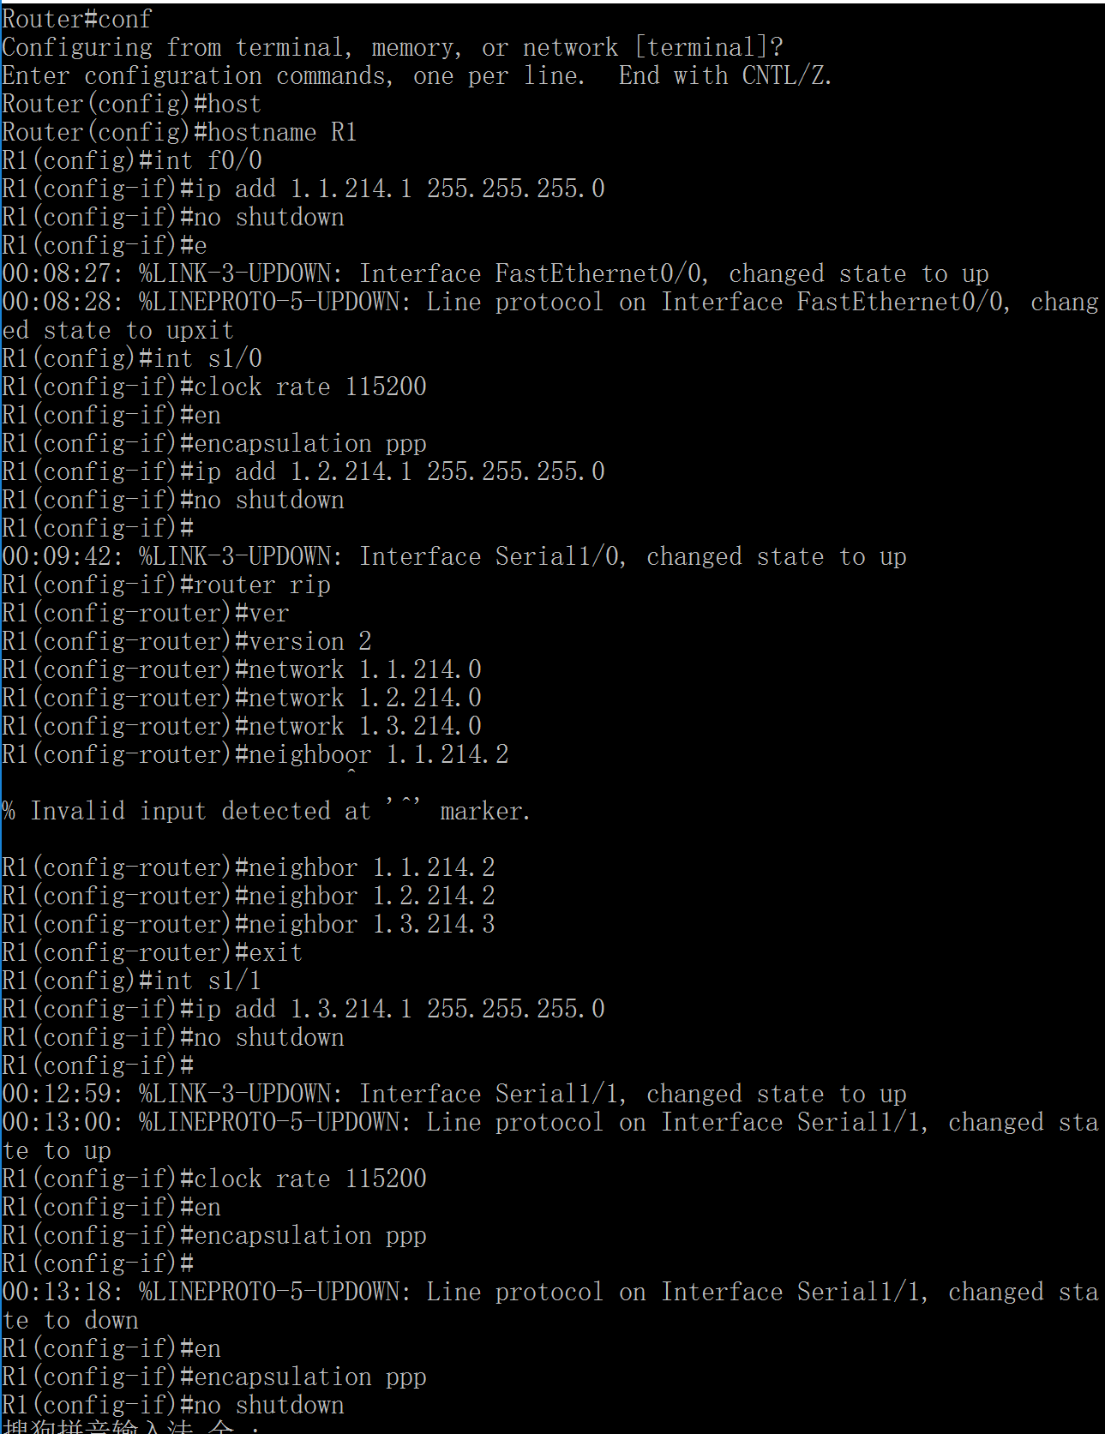
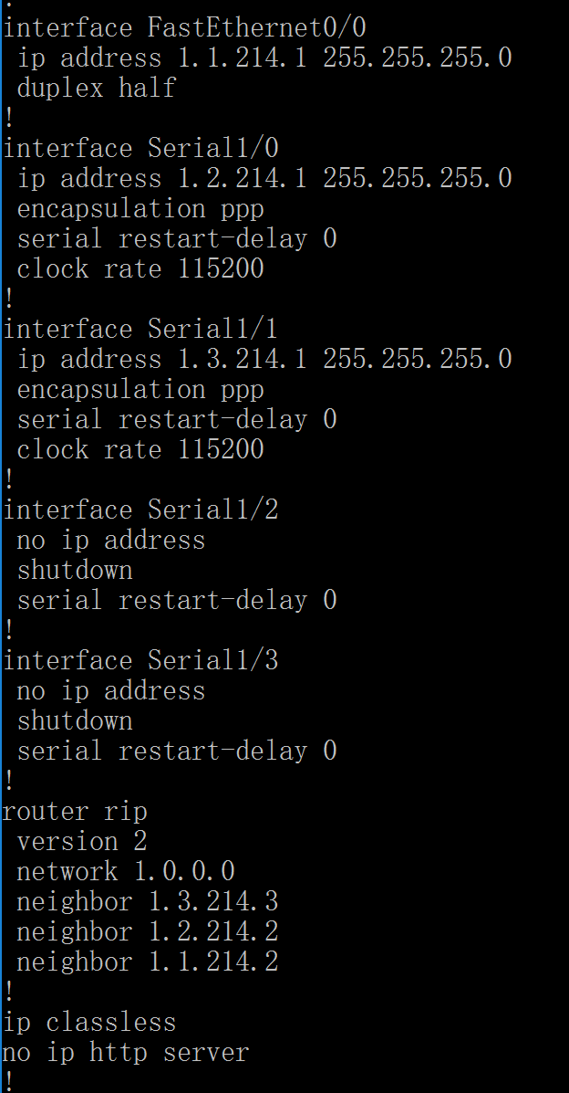
为啥网段？都是只有1位

PC机， 以PC6 为例
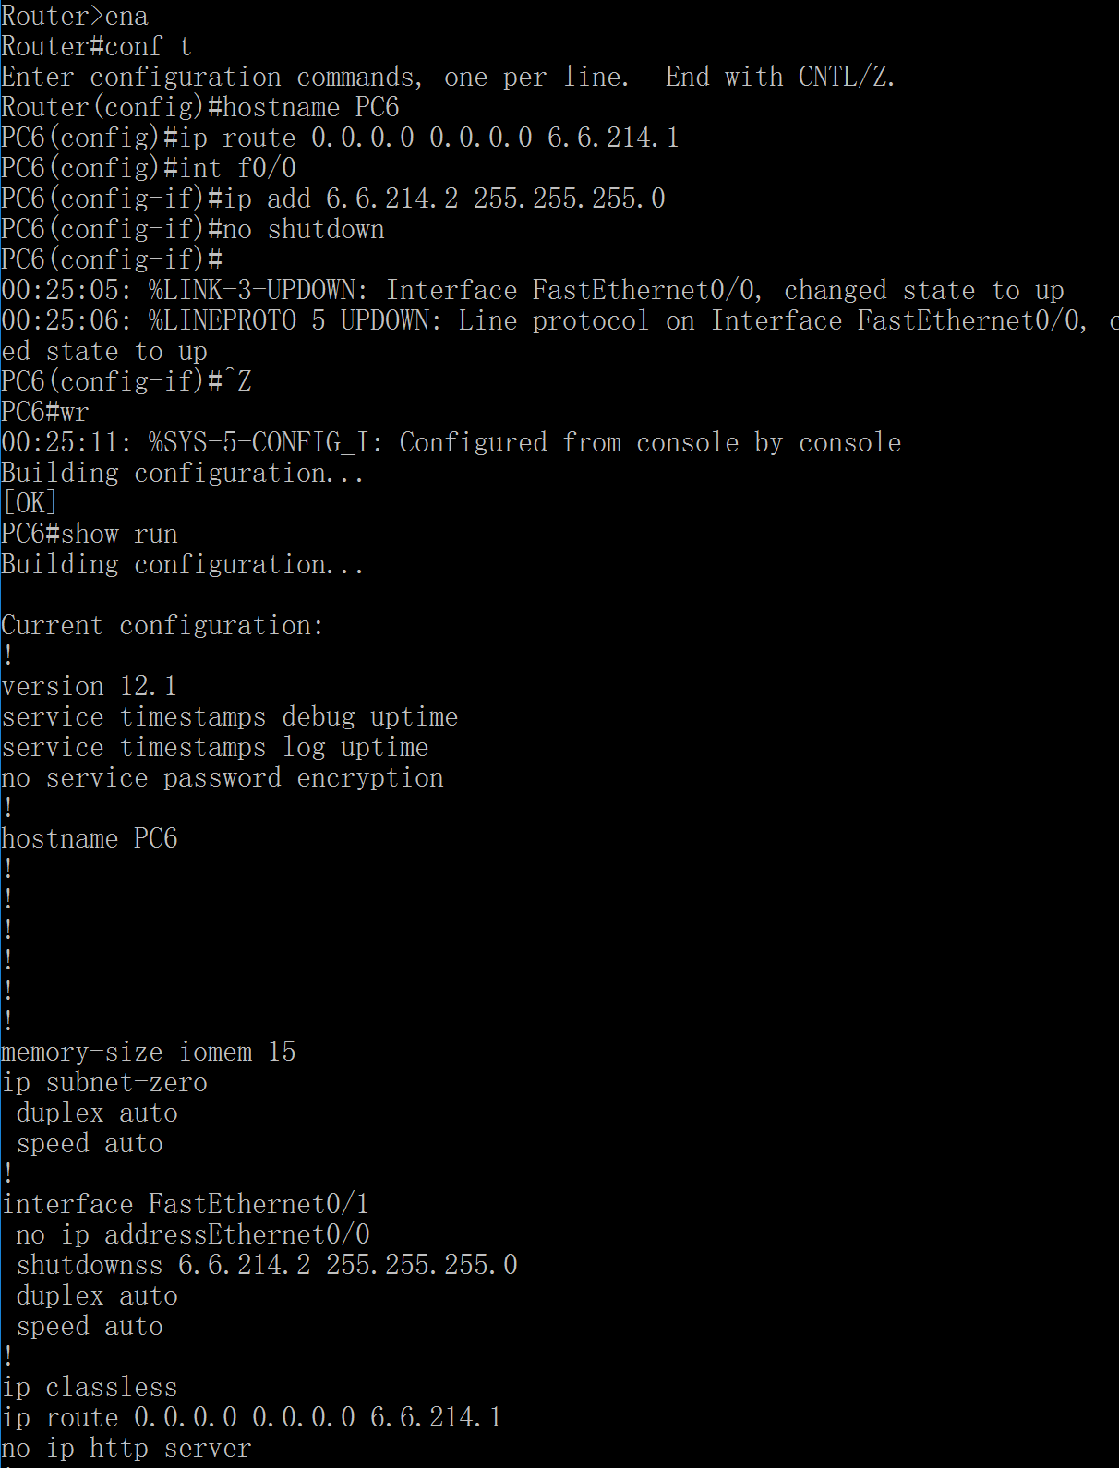
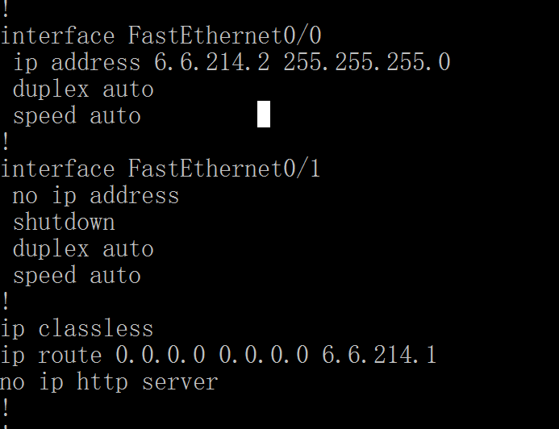
测试网络连接
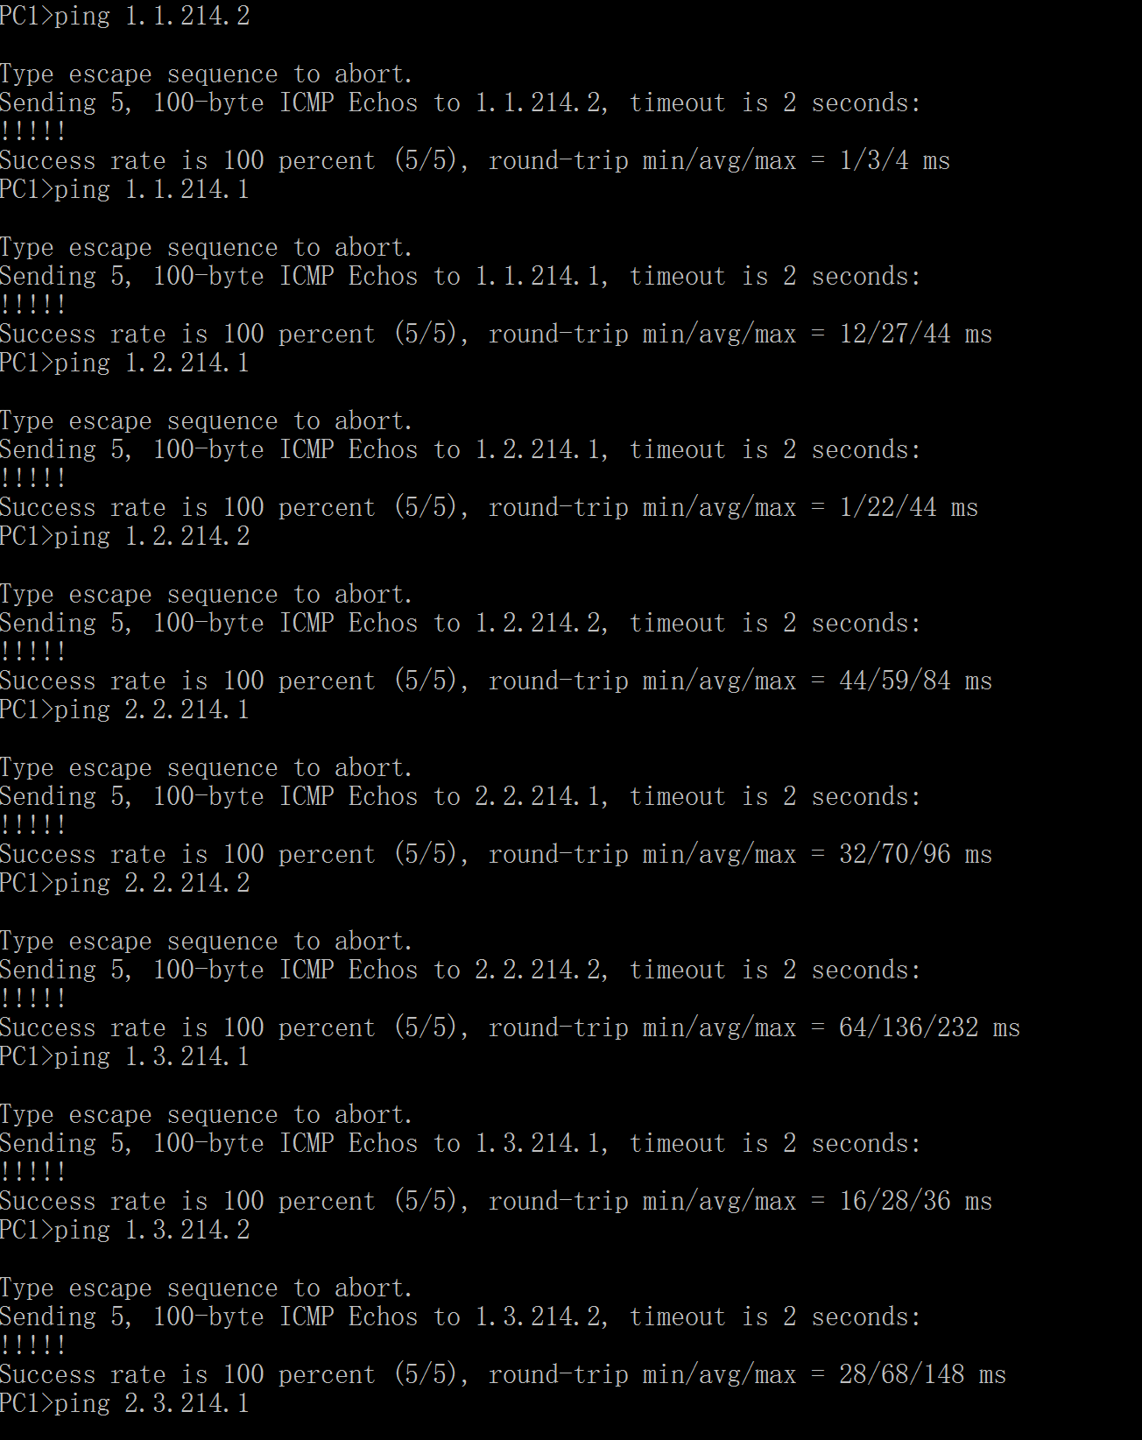

- 实验结果（包括最终实验结果，需要截图）
按要求达到了

--------------------Rip_split_off----------------------
关闭路由器水平分割:
关闭R3路由器的S1/2，S1/3端口
即
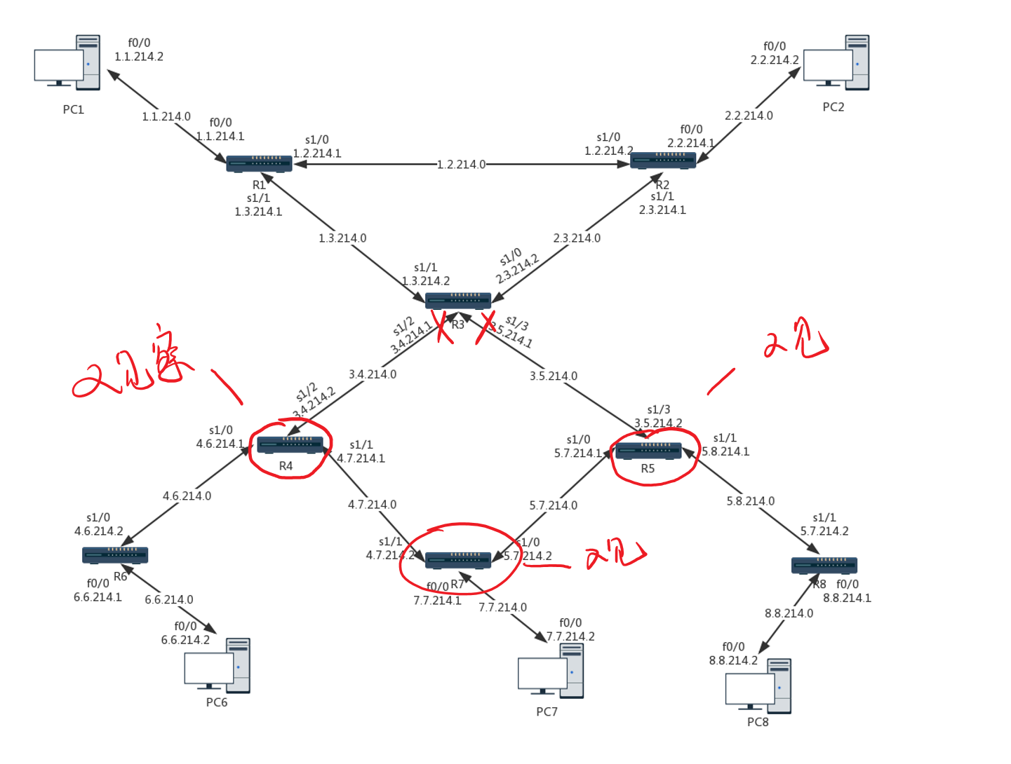
R3输出：关闭两个端口
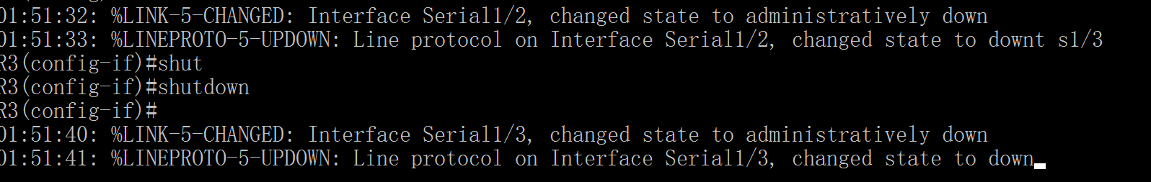

R5输出： R5与R7，R8恶性循环
R5直接获取到与R3的接口断掉，更新了路由表
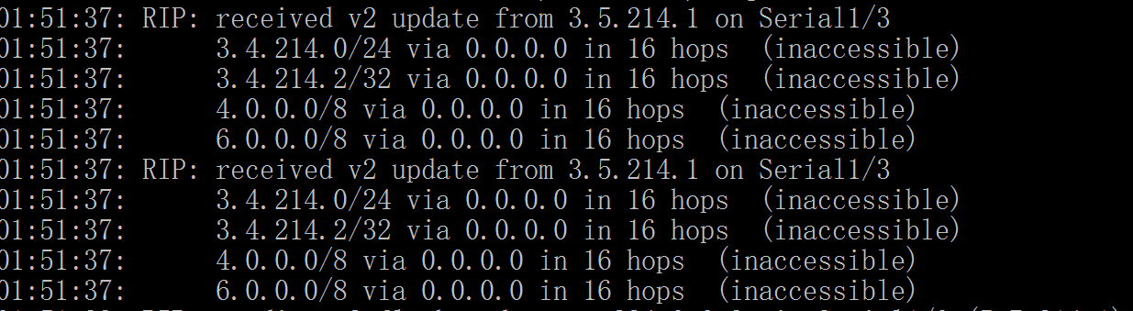

由于关闭了水平分割，所以依然可以看见R5向R3发更新信息
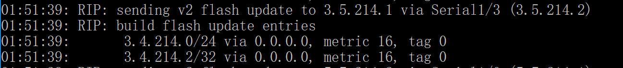

R5检测到自己的端口s1/3断开，相应metric变成16
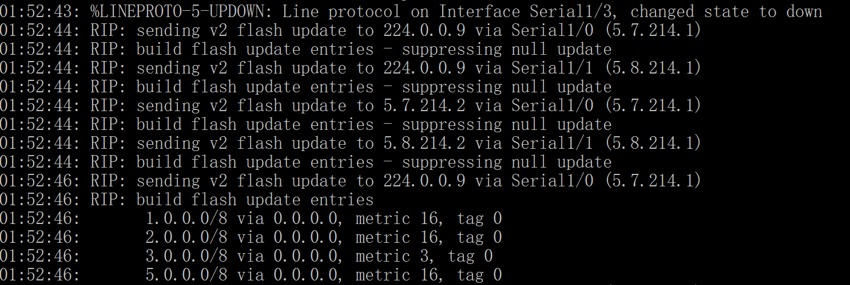

某一时刻，R7向R5发来信息，说我能到达1，2，3网段(其实R7是通过R5或R4来到达的）
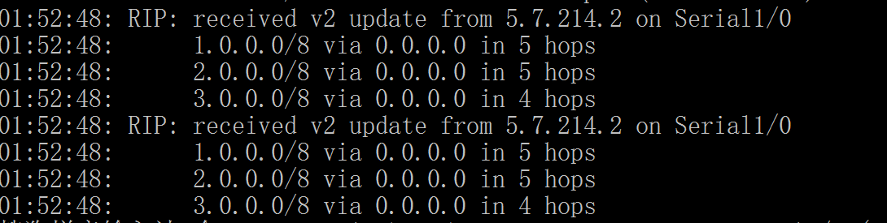
于是R5更新自己的路由表, 自己可以通过R7来到达1，2，3
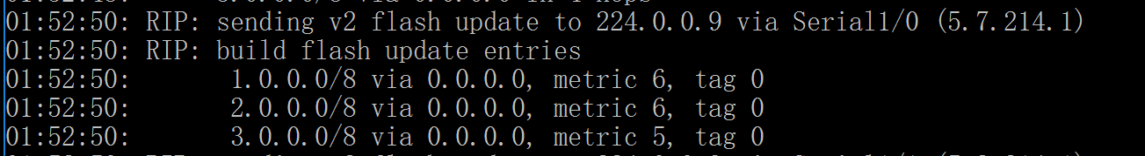
之后R7又向R5更新了自己的路由信息
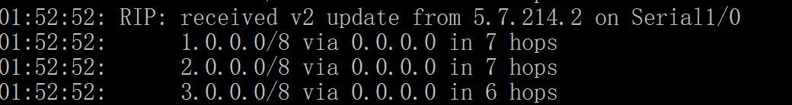
R5又更新，恶性循环
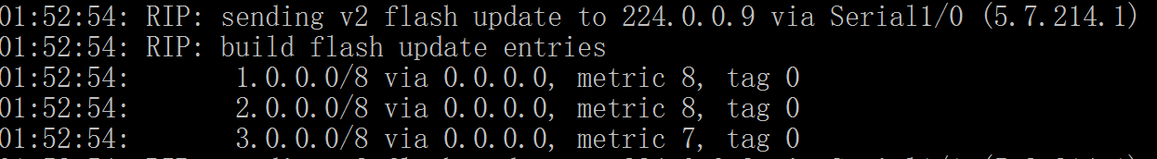
于是一直恶性循环，直到16
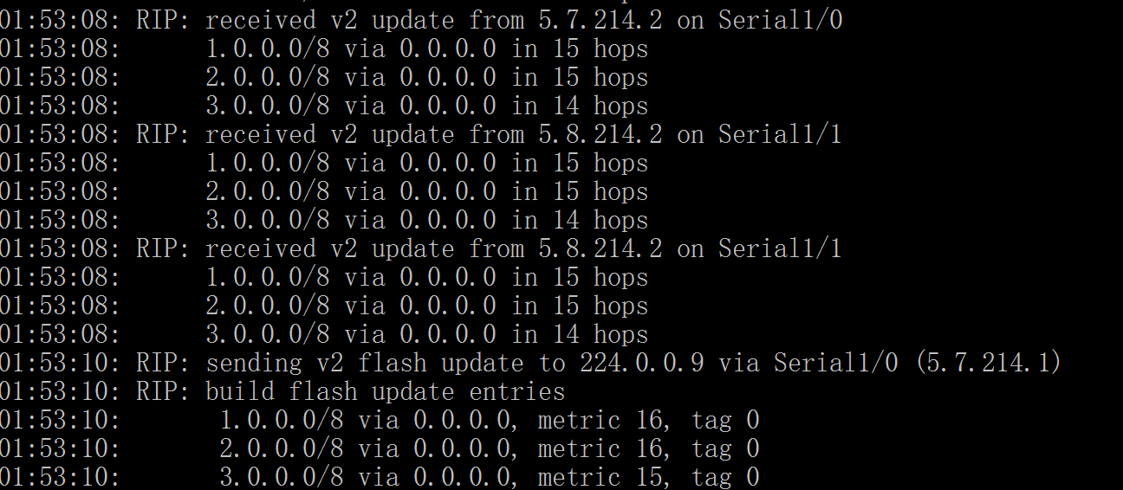

R7：R7与R4一直恶性循环
R7先是收到R4的包，说这些网段不能到了
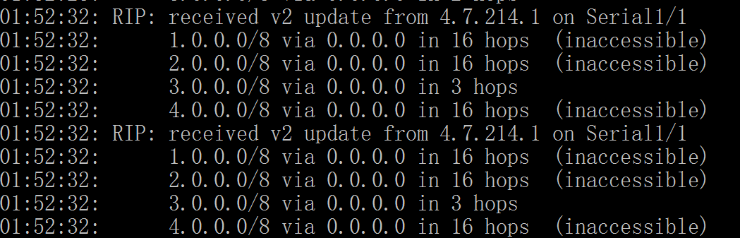
但R7向R4说，我可以到
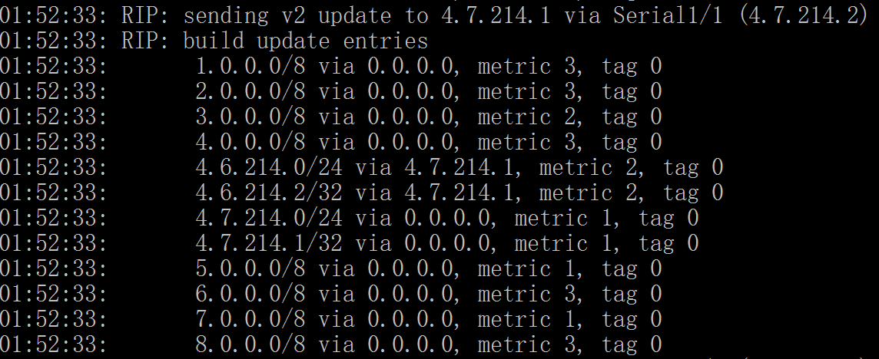
于是R4向R7又更新，我可以到了，（其实已经出现错误）
就这样hops一直往上涨，直到16
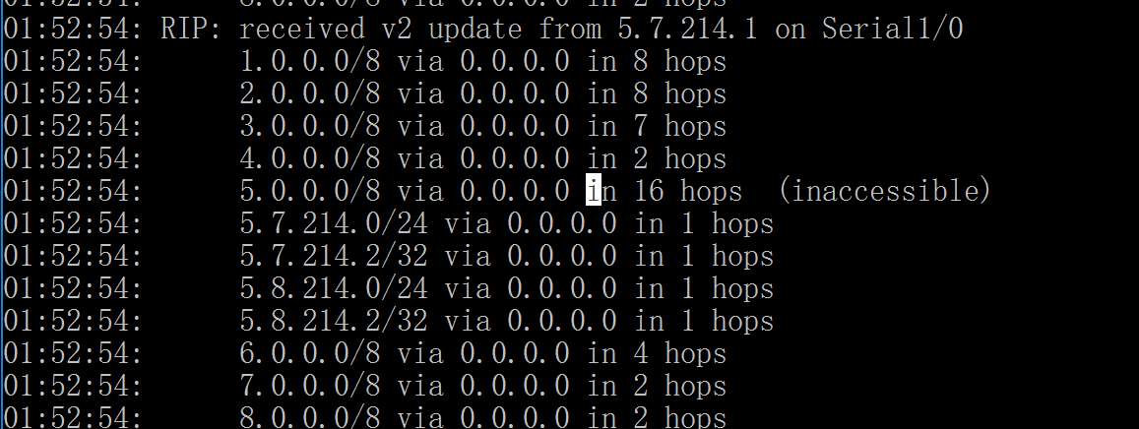
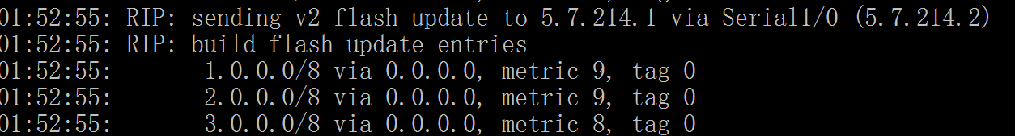
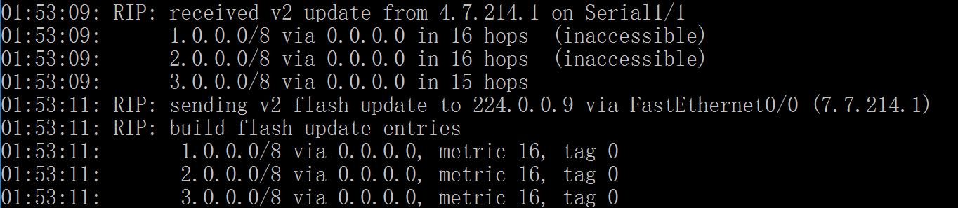

对于R4：他与R6 ,R7恶性循环
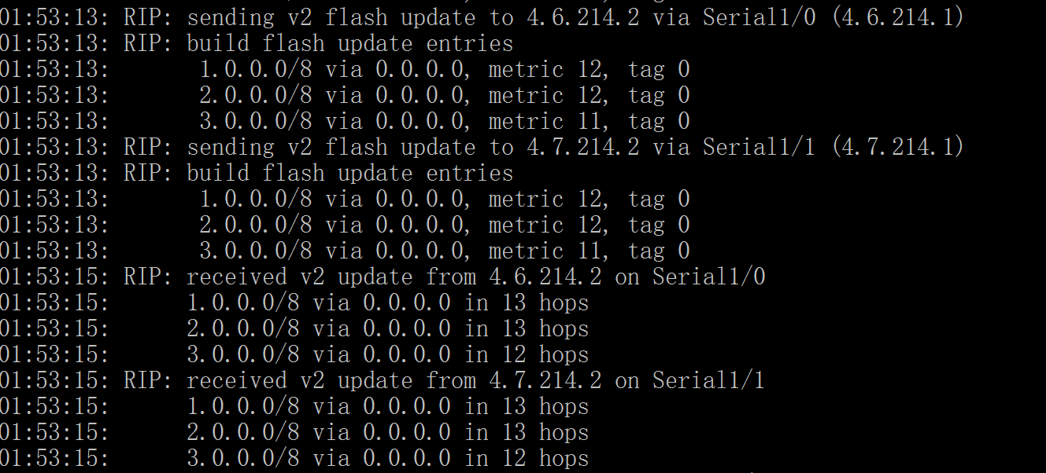
直至16

由此可知，没有水平分割的RIP，坏消息会传的很慢
------------------------------------------Rip_split_on--------------------------------------
开启水平分割

R3输出：s1/2,s1/3端口关闭
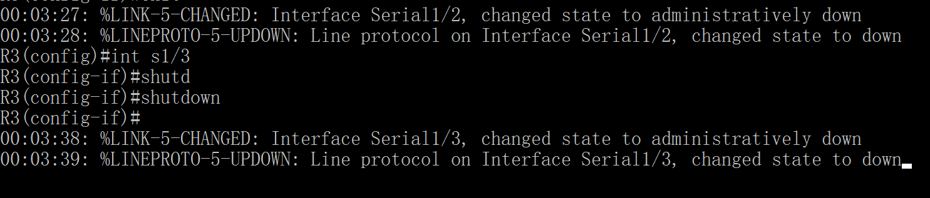

R4输出：
检测到协议端口down
并向与之相连的R6，R7发更新包
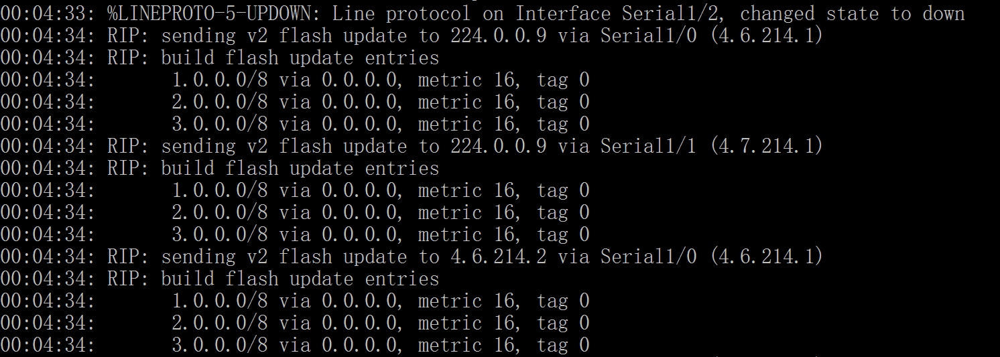

问题：
已经打开水平分割，为什么R4从R7，R6获取的路由表更新信息还包含网段1,2,3？
按理说R7因为可以收到R5发来的不可达信息，所以可以向R3发网段1，2，3的更新情况
而R6只与R3相连，他从R3获取到网段1，2，3的路由，为什么还能向R3发送路由状态更新？
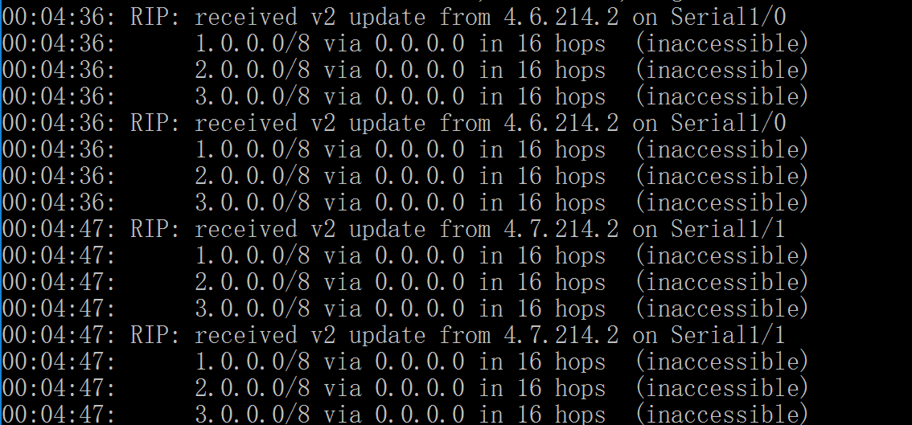

没有恶性循环，直接到16跳
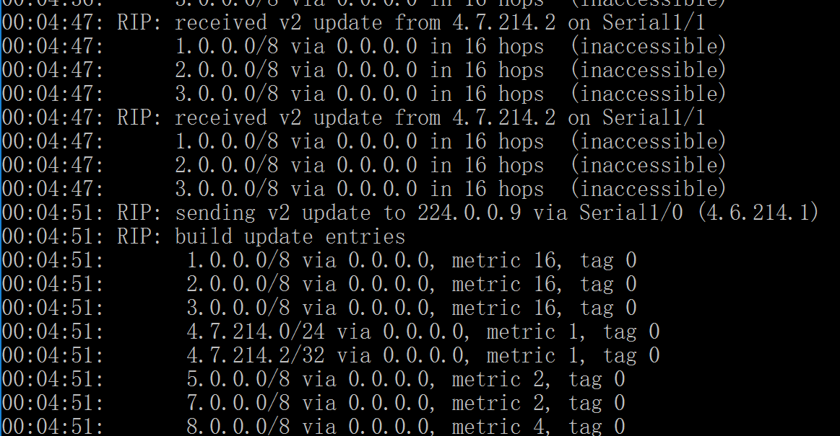
一段时间后，不可达网段被清空
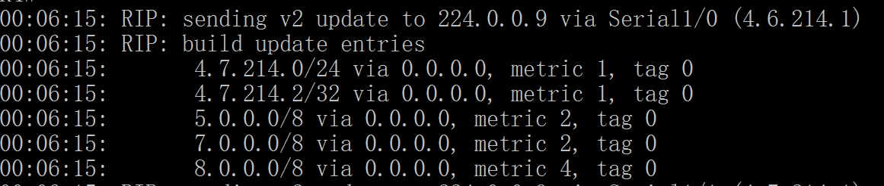

R5输出：
R5收到R3发出的不可达信息包（R3与R4相连却没收到这样的包）
可能是：R3先关闭端口S1/2，R4后开启debug,所以没有显示
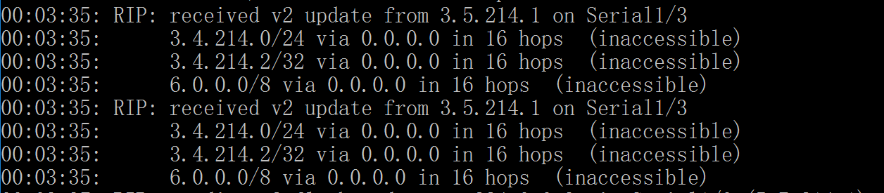
可为什么在这之后的一分钟，R5发送的更新包仍然显示网段1,2,3可达？
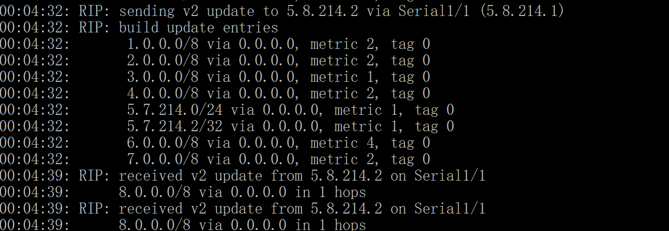
直到检测到端口s1/3协议down，metric变为16
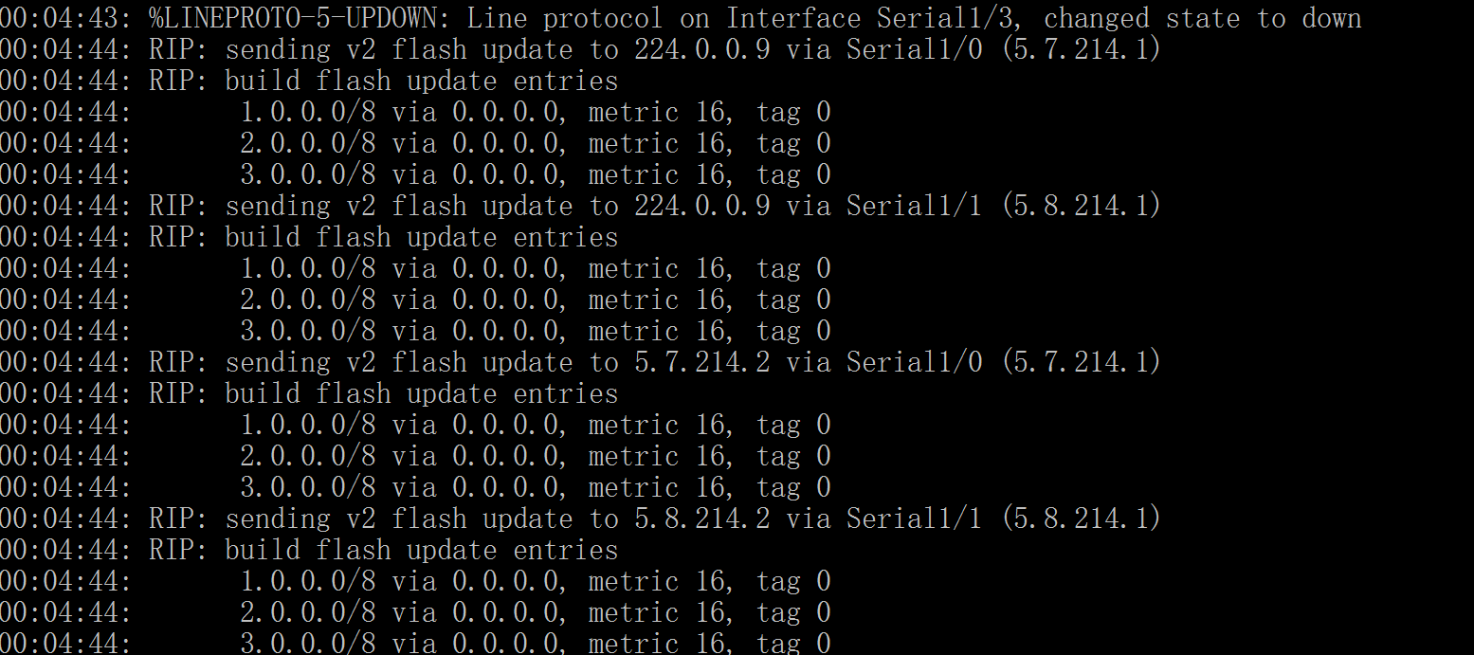
因为开启了水平分割，没有恶性循环，直接到16
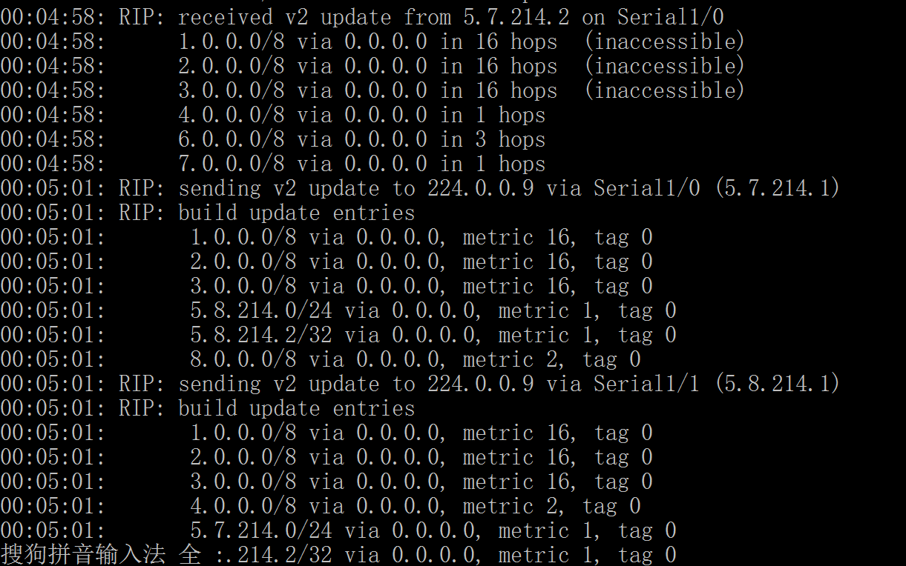
一段时间后不可达网段被清空
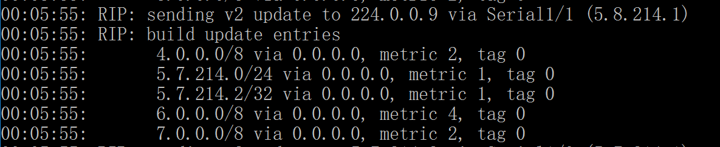

R7输出：
收到R4，R5发来的不可达信息
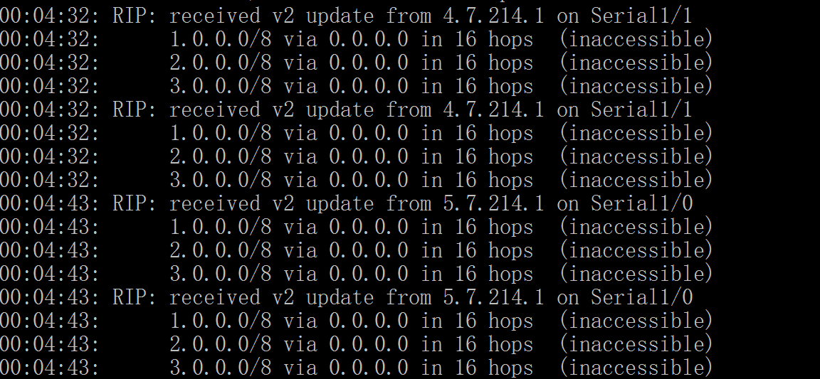
没有恶性循环，直接到16跳
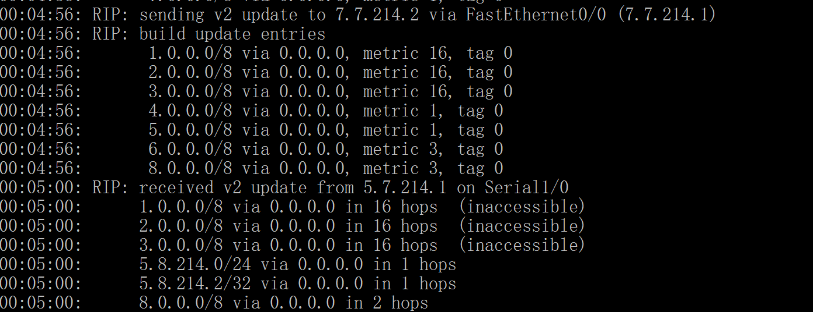

实验证明:水平分割可以有效缩短坏消息传播时间，防止恶性循环。

- 实验中的问题及心得（需要认真写，不要写空话、套话）
心得：
由于路由器众多，一个一个配太过麻烦，我们可以先配好一个R1。
然后 copyrun st 再Export R1 “R1” 通过导出配置文件的方式，来配置路由器，效率会提高很多。
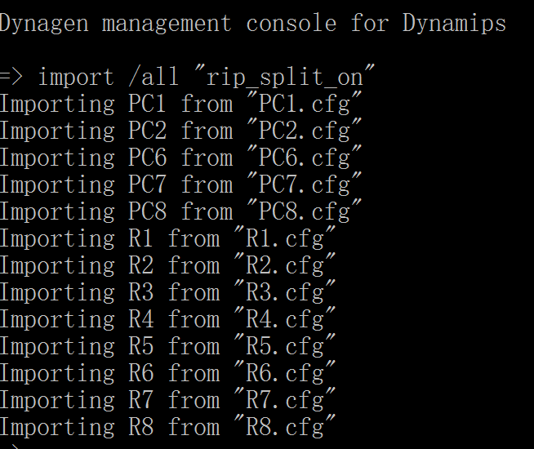
- Rip_with_Split时的问题：
1.已经打开水平分割，为什么R4从R7，R6获取的路由表更新信息还包含网段1,2,3？
按理说R7因为可以收到R5发来的不可达信息，所以可以向R3发网段1，2，3的更新情况
而R6只与R3相连，他从R3获取到网段1，2，3的路由，为什么还能向R3发送路由状态更新？
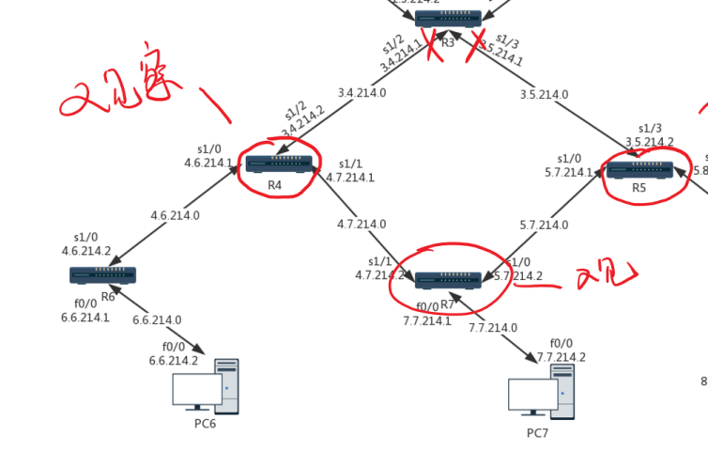
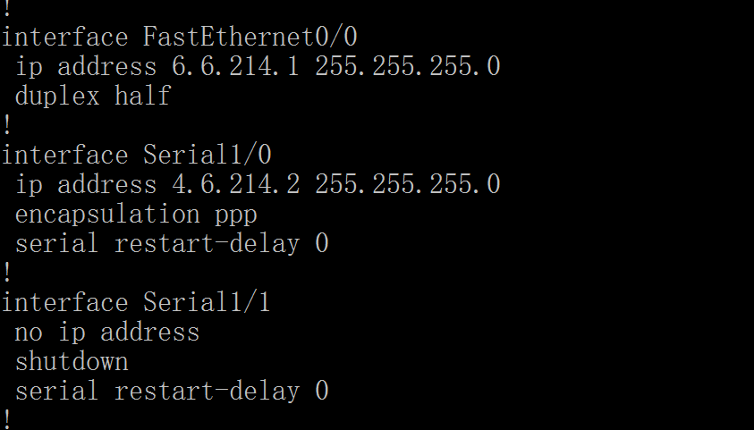
------------R6已经打开水平分割------------------

- rip_with_split有些问题因为难以描述，
在第四项——实验结果中，随着结果的展示提出了一些问题(红体字)，

- Rip_no_Split时的问题:
由于拓补结构是个对称星型，R3是上下拓扑网络的瓶颈节点，关闭R3 的 S1/2，1/3接口，即切断了上下拓扑网络。
- 由于路由器众多，每次做该实验室，路由器之间的恶性循环都不同，做了三四次才找到一次比较明显的可以看出无水平分割缺点的输出图。

- 在做实验中可以看到：
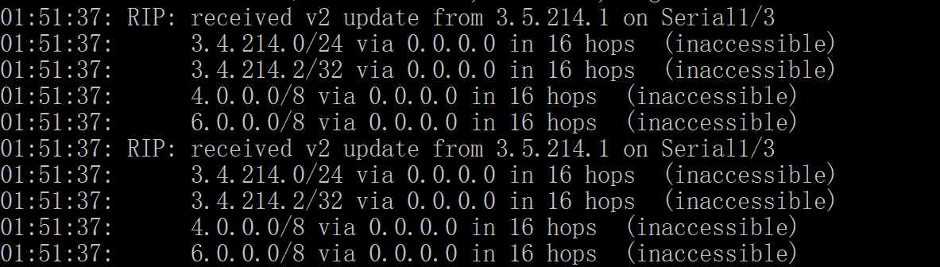
--------------- R5截图-----------------
R3已经在51分32秒关闭了端口，为什么R5还可以收到R3发来的信息，即使网络有延迟，可是R3已经被断掉了，为什么还可以发包？
我的猜想：在关闭R3端口时，R3会自动发出数据包，告知与他相连的路由器自己不可达

3.为什么重复出现端口不可达
---------------------- R5截图-----------------
已经可知R3不可达了 ，为什么R5路由器还检测出： 端口s1/3不可达？
由于我R3 ,R5直接连接的都是S1/3。所以这个S1/3指的是R3的端口，还是R5的端口？
我的猜想：类似于配置静态IP ROUTE 时，下一跳地址填写方法可以填写IP地址，也可以填写端口Sn/n,所以地址与端口无法绑定，即使该地址发来了不可达，R5仍然无法确定自己的端口是否不可达。
这里指的S1/3应该是 R5的端口

4.观察R4时出现了这样的问题：
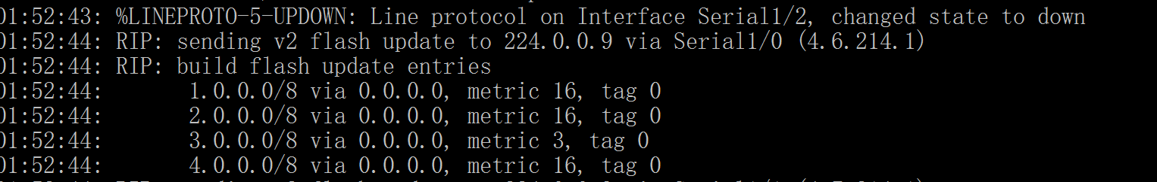
------------------- R4截图-----------------
明明网段4是与R4直连的（s1/1），为什么这里会显示网段4不可达？
而R3已经断了，并且确定连接R3的端口s1/2down掉，网段3还是可达？
我的猜想：第一个问题我找不到任何理由解释
第二个问题我想还是端口与地址没有绑定，即端口确定了不可 达，而地址由于其他路由表的更新（可能已经进入恶性循环）
才显示可达
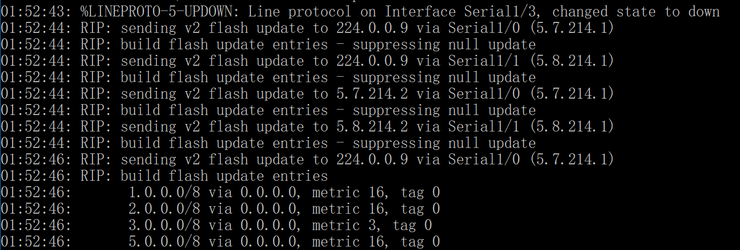
R5也是,明明网段5与R5直连，却显示不可达

5.由于尝试了多次，其中有几次会出现类似这样的问题：
在显示端口down后，metric直接卡在16不动了，即找不到因为没有水平分割而产生的恶性循环问题。或者是中间metric直接从4到16，找不到循环过程

我的猜想：可能是因为显示信息过多时，windows控制台会丢失部分数据，所以最好将控制台数据导出后去分析。
还有可能是因为拓扑网络交换机众多，可能别的机子已经恶性循环完 毕，直接确定了不可达
还有可能是恶性循环还未开始，就结束了debug，再等待一会应该就会出现

- 为什么路由器会向这个地址发更新包？224.0.0.9？
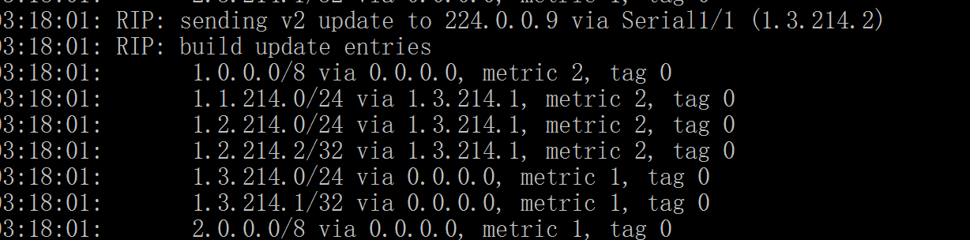
猜想：可能224.0.0.9是程序的本身的一个服务节点，用于收集各个路由器更新数据
重要：写遇到的问题 分析（不一定要对，只要是自己思考就好 对不对不影响成绩）
- 实验思考（需要认真写，不要写空话、套话）
出了几道题

